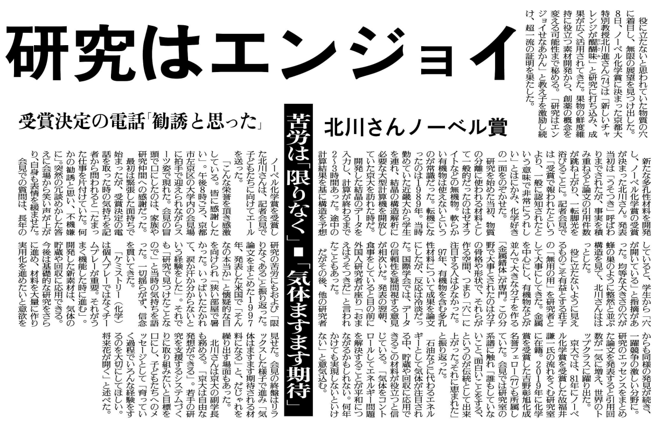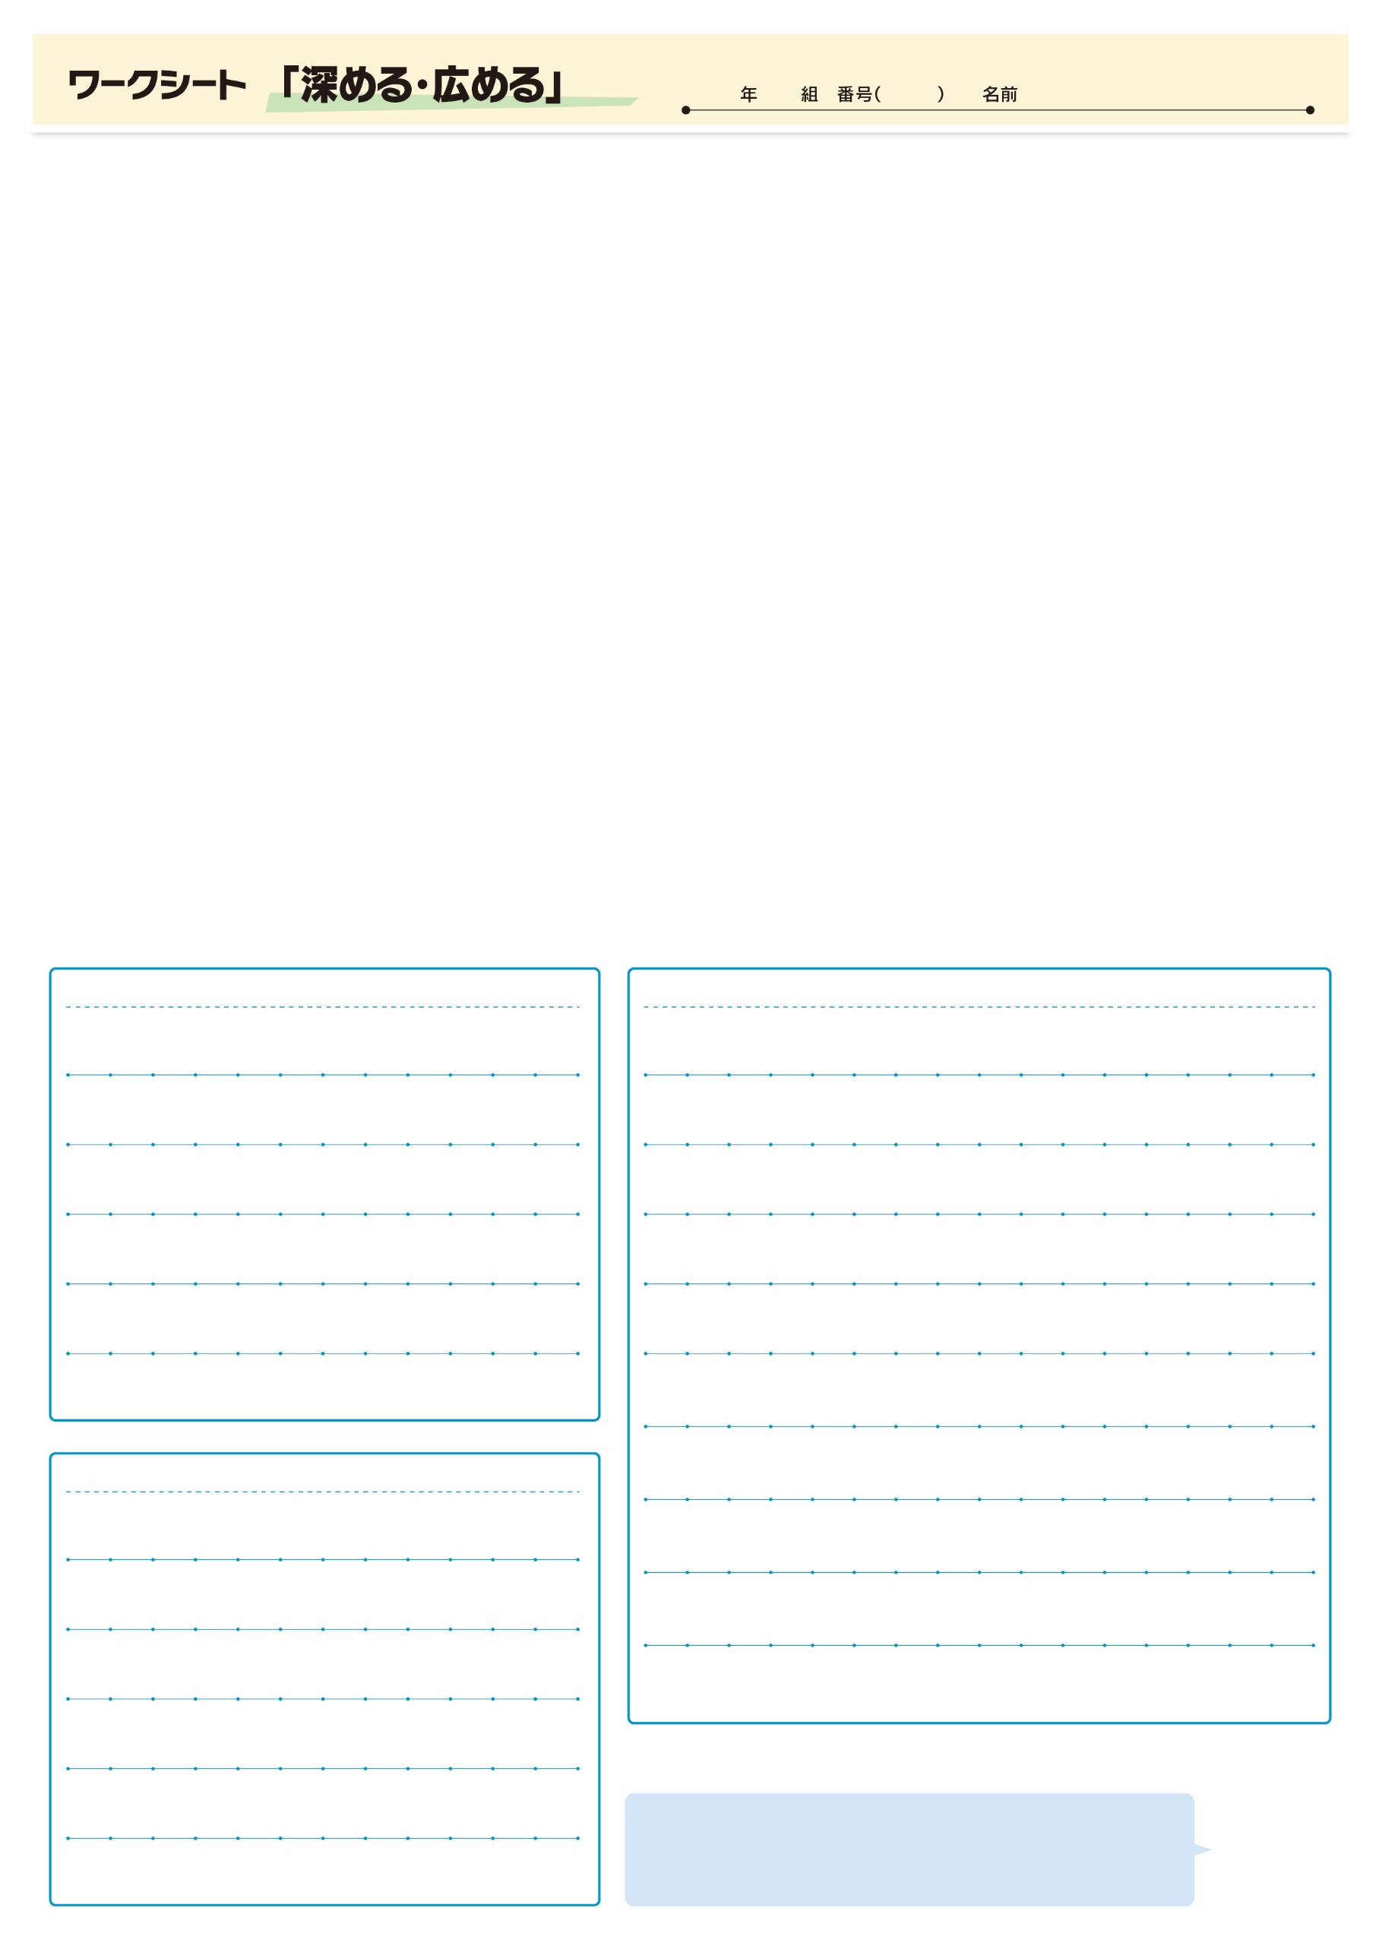

調べてわかったこと、考えたこと

疑問に思ったこと、調べてみたいこと

記事から知り得たこと

㉙

▲10月 9日 福島民友新聞掲載

皆さんは、北川さんのどのような言葉が印象深く、心に残りましたか。